Pressemitteilung 89AM18
Neuheit Juli 2018
AMF präsentiert drahtlose Kommunikationstechnologie für die Fertigung
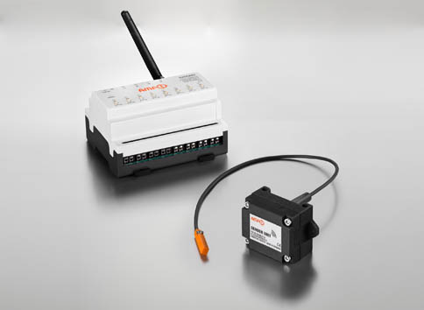

Wir sind dabei:
Halle 1, 1E71
Abfragepositionen in der Fertigung drahtlos übermitteln
(Fellbach) Neu im Sortiment der Andreas Maier GmbH & Co. KG (AMF) ist AMF-Funksensorik. Damit bietet das innovative Traditionsunternehmen eine drahtlose Kommunikationstechnologie für Fertigungsumgebungen. Das Set aus Gateway, Sender-Units und Mikroschaltern überträgt abgefragte Positionen drahtlos über Bluetooth Low Energy 4.0 Technologie an die Maschinensteuerung. Die platzsparende, kostengünstige Lösung schafft die Basis für vollautomatisierte, mannlose Fertigungsprozesse. Mit Schaltern bis Schutzart IP67 auch für raue Umgebungen.
Kontakt und Informationen:
ANDREAS MAIER GmbH & Co. KG
Marcel Häge
Waiblinger Straße 116
D-70734 Fellbach
Tel. +49 (0)711 – 57 66 - 264
m.haege@amf.de
www.amf.de
Text und Bilder unter www. pressearbeit.org
„Mit unserer neuen Funksensorik und der drahtlosen Signalübertragung schaffen Anwender die Basis für mannlose Schichten“, betont Erik Laubengeiger, Vertriebsleiter der Andreas Maier GmbH & Co. KG. Die neue AMF-Funksensorik ist eine drahtlose Kommunikationstechnologie für Fertigungsumge-bungen die damit vollautomatisiert und mannlos betrieben werden können. Das Set aus Gateway, Sender-Units und Mikroschaltern sowie WLAN-Router und weiterem Zubehör überträgt abgefragte Positionen drahtlos, störungsfrei und energiesparend über Bluetooth Low Energy 4.0 Technologie an die Maschinensteuerung oder auf Tablets.

Komplett-Set für vielfältige Abfragen
Schnittstelle ist ein Gateway, das die Funksignale der Sender-Units drahtlos empfängt, überwacht, visualisiert und an die Maschinensteuerung weitergibt. Es verfügt über acht drahtlose Eingänge und acht potentialfreie Relaisausgänge. Das Funksignal wird störungsfrei und energiesparend mit 2,4 GHz über Bluetooth Low Energy (BLE 4.0) übertragen. Die Reichweite beträgt mindestens zehn Meter, Antennenverlängerungen erweitern die Übertragungsstrecke.
Die Sender-Units gibt es in zwei Baugrößen mit Batterien für bis zu 1,5 oder bis zu fünf Jahren Laufzeit. Der Eingang empfängt kabelgebunden die Signale der Sensoren, die es bis Schutzart IP 67 für raue Umgebungen gibt. Das können Mikroschalter im Kunststoffgehäuse mit Mini-Hubtaster sein oder Reedschalter als Zylindersensor für T-Nut Zylinder. Die Sensoren erfassen beispielsweise Ringmagnete im Zylinderkolben, ermitteln die Griffpositionen von Robotergreifern, detektieren Positionen von Werkstücken oder stellen Schließpositionen von Spannsystemen fest. Darüber hinaus bietet AMF kabellose Funk-Druckschalter zur Drucküberwachung hydraulischer Spannkreise. Weitergegeben werden die Signale drahtlos an das Gateway.

Basis für vollautomatische, mannlose Fertigung
Mit der AMF-Funksensorik schaffen Anwender die Voraussetzung für eine vollautomatisierte, mannlose Fertigung. Passendes Zubehör erweitert die Möglichkeiten. So kann ein WLAN-Router angeschlossen werden, um mittels Tablet auf die webbasierte Benutzeroberfläche des Gateways zuzugreifen. Ein Pairingstick aktiviert den Verbindungsmodus der Sender-Units, Antennenverlängerungen und Ersatzbatterien mit Flachdichtung gehören ebenso zum Sortiment des Herstellers.
344 Wörter, 2.867 Zeichen
Text und Bilder auch unter www.pressearbeit.org

((Firmeninfo))

Marktführer beim Spannen auf dem Maschinentisch
Das 1890 als Schlossfabrik Andreas Maier Fellbach (AMF) gegründete Unternehmen gehört heute weltweit zu den Marktführern rund ums Spannen, Schrauben und Schließen. Mit mehr als 5.000 Produkten sowie zahlreichen Patenten gehören die Schwaben zu den Innovativsten ihrer Branche. Durch weltweite Marktpräsenz haben die Mitarbeiter stets ein Ohr für die Probleme der Kunden. Daraus entwickelt AMF mit kompetenter Beratung, intelligenter Ingenieurleistung und höchster Fertigungsqualität immer wieder Standard- und Speziallösungen, die sich am Markt durchsetzen. Erfolgsgaranten sind bei der Andreas Maier GmbH & Co. KG Schnelligkeit, Kundennähe und über 240 gut qualifizierte Mitarbeiter. 2017 erzielte AMF über 48 Mio. Euro Umsatz.
Bilderverzeichnis AMF, Funksensorik.
Mit 2 Klicks zu Text und Bild unter www.pressearbeit.org.
Bild Nr. 89-01 AM_Funksensorik.jpg
Neu: AMF-Funksensorik für eine drahtlose Kommunikationstechnologie in Fertigungsumgebungen.

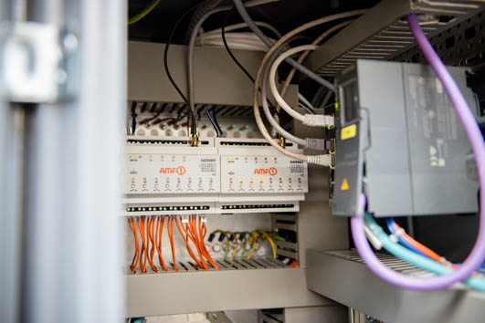  Bild Nr. 89-02 AM_FunksensorikSchrank.jpg  Neue AMF Funksensorik: Gateway im Schaltschrank, verbunden mit der Maschinensteuerung. | 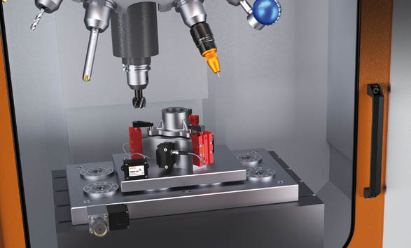  Bild Nr. 89-03 AM_ FunksensorikMaschine.jpg  Die neue AMF Funksensorik ist in der Werkstück- und Spannmittelabfrage vielseitig einsetzbar.

